Отчёт - информация
о проведённых онлайн - уроках по финансовой грамотности.
Было организовано участие обучающихся МКОУ СОШ №3 в осенней сессии проекта
«Онлайн – уроки по финансовой грамотности»
1. «С деньгами на Ты или зачем быть финансово  грамотным 6б класс 04.10. 2018  Классный руководитель Гончарова Т.Н. | 2.«Вклады: как сохранить и приумножить» 7б класс 16.10. 2018  Классный руководитель Тагирова Ш.Н.
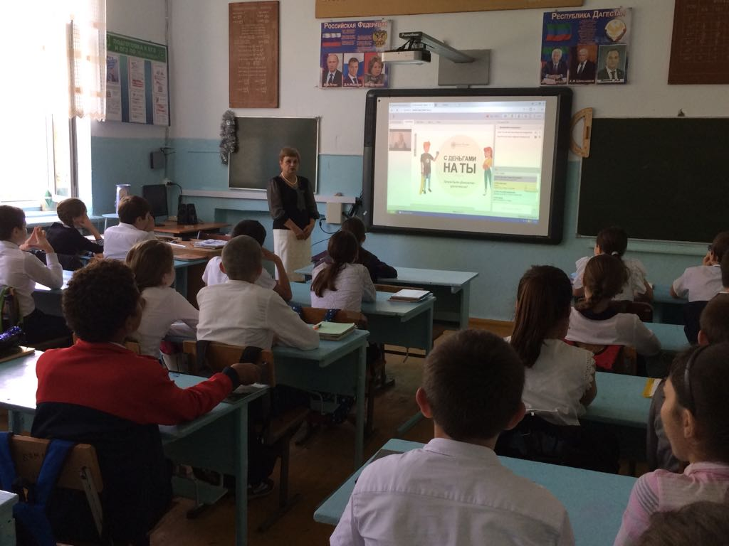 | 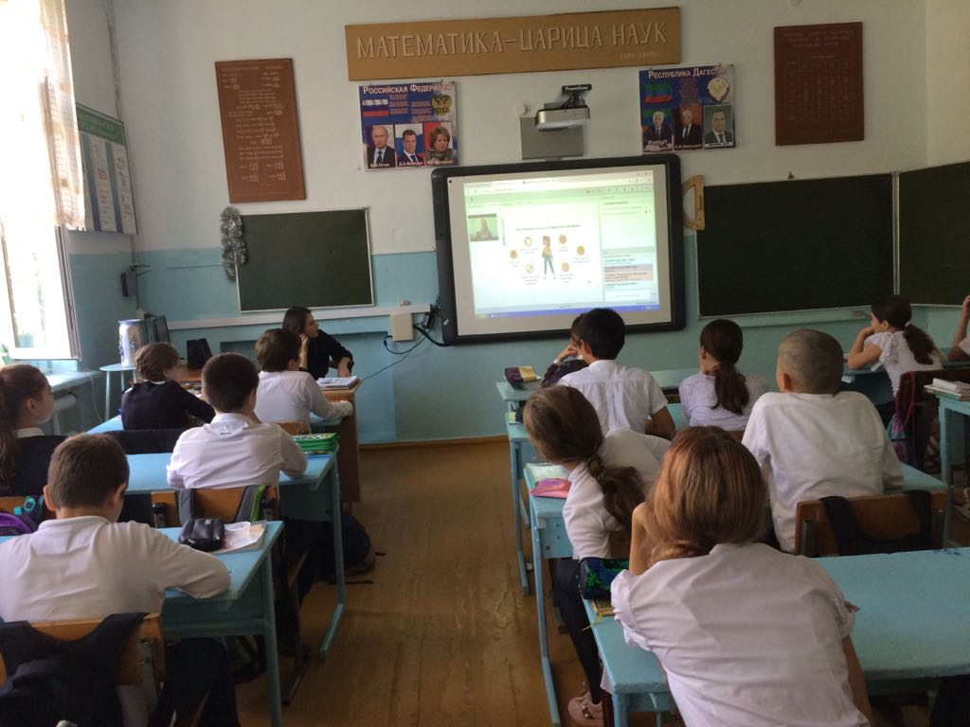
3.«Личный финансовый план. Путь к достижению» 11 класс 25.09. 2018  Классный руководитель Гаджиева С.С. | 4.«Пять простых правил», чтобы не иметь проблем с долгами» 8а класс  19.09. 2018  Классный руководитель Гаджиева С.О.
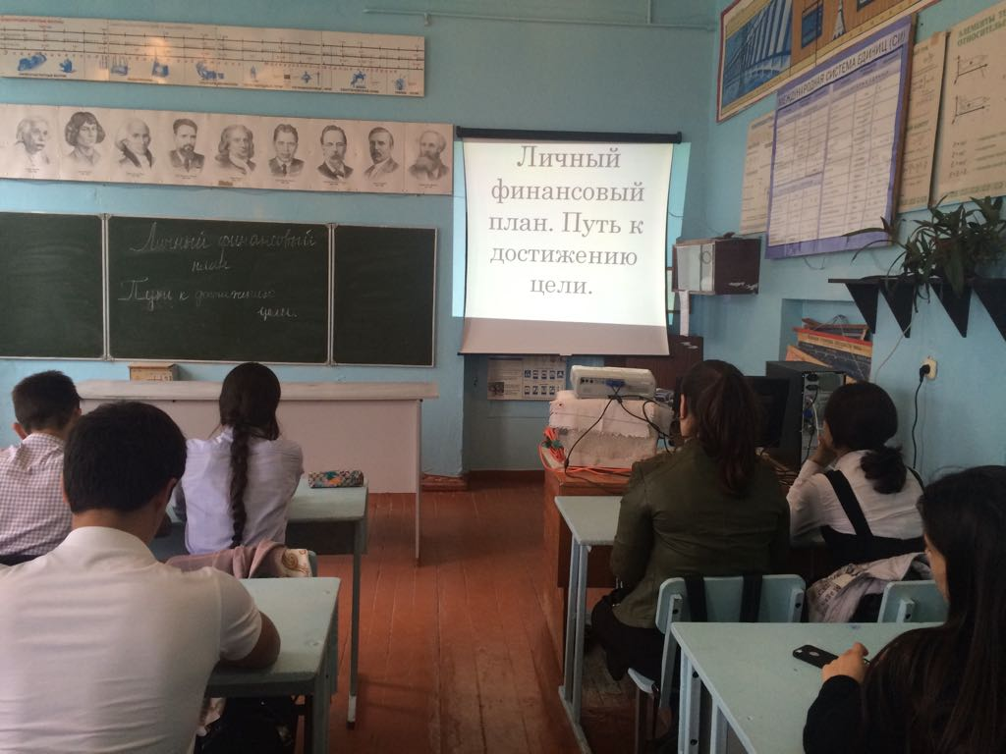 | 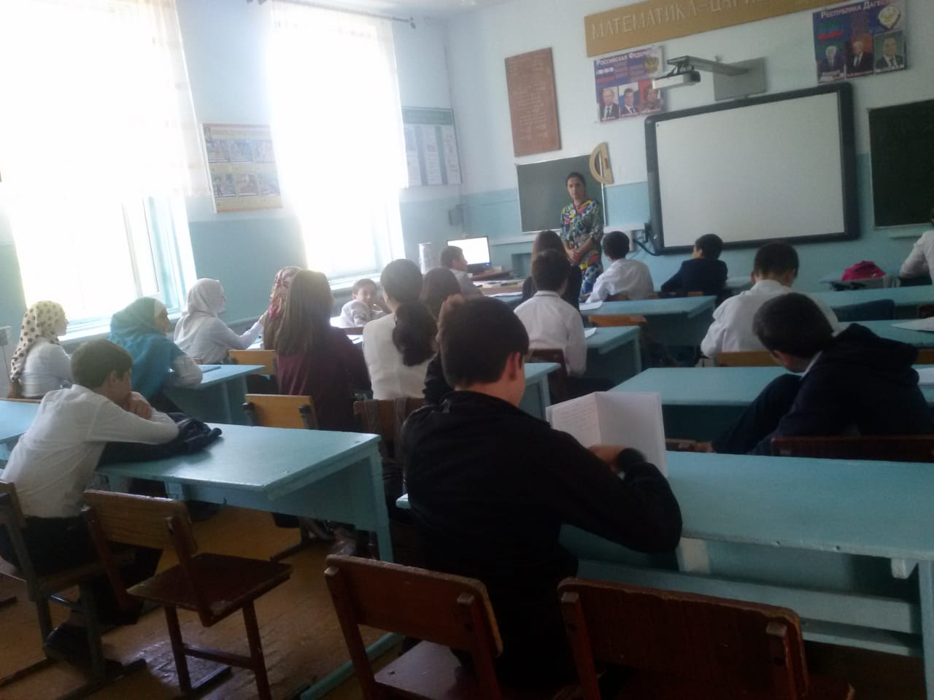

5.«С деньгами на ты или зачем быть финансово грамотным 5 а класс 11.10. 2018 14.00  Классный руководитель Умалатова Г.Х. | 6.«Вклады: как сохранить и приумножить» 7а класс  09.10. 2018 Учитель Ахмедова Н. М.
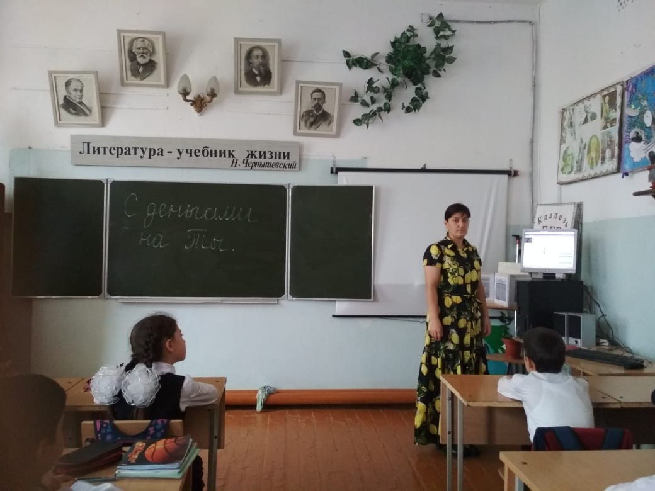 | 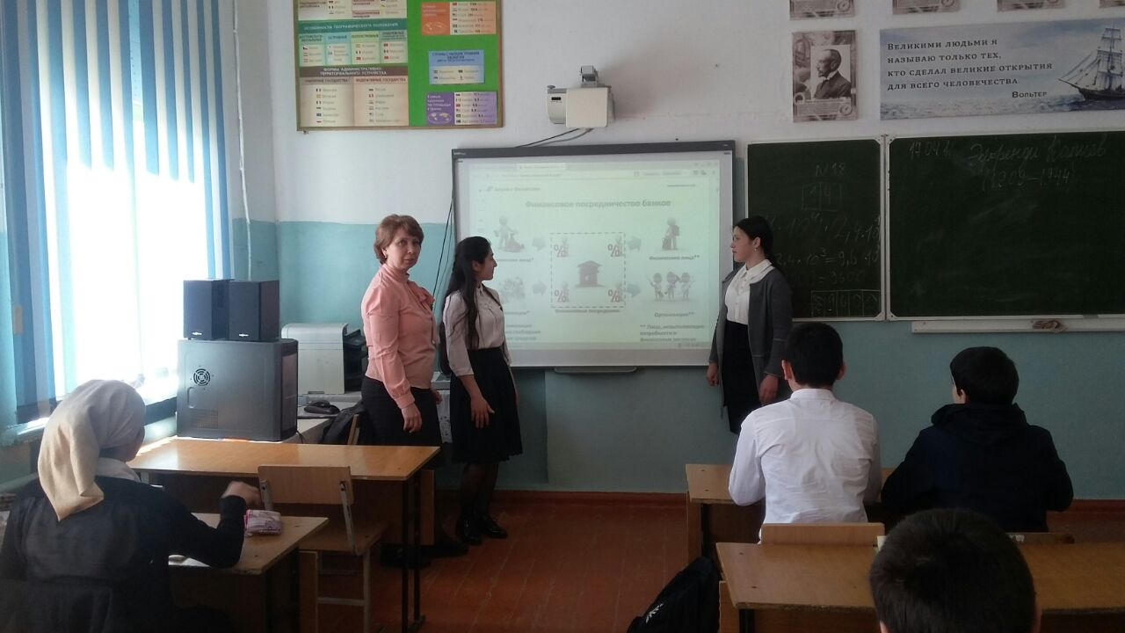

7.Всё про кредит или четыре правила, которые помогут» 10а класс 19.09.2018  Классный руководитель Уциева М.И. | 8. «Вклады: как сохранить и приумножить» 8б класс 23.10. 2018 11.30  Учитель Шихалиева М.Н.
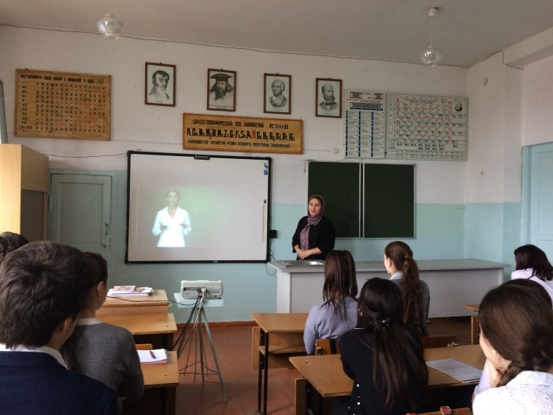 | 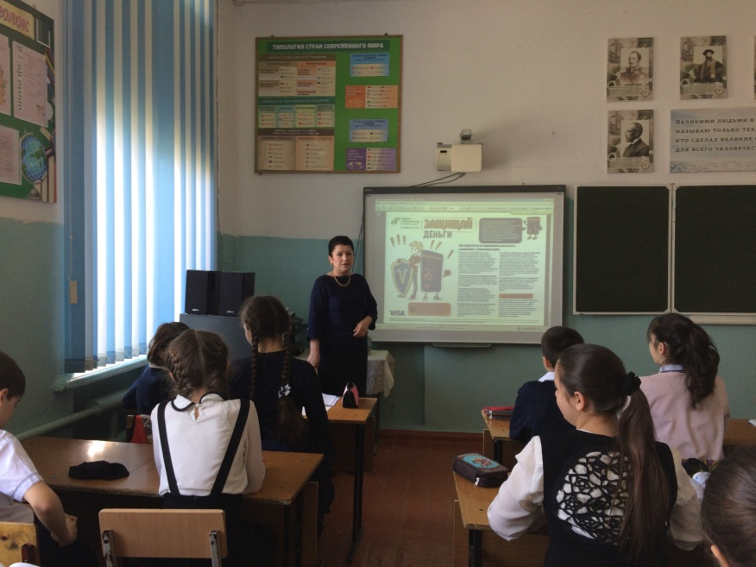

9. «С деньгами на Ты или зачем быть финансово  грамотным» 9б класс 27.09. 2018 14.00  Классный руководитель Магомедова П. Х | 10. «Вклады: как сохранить и приумножить» 6а класс  05.010. 2018  Классный руководитель Рамазанова А.А.
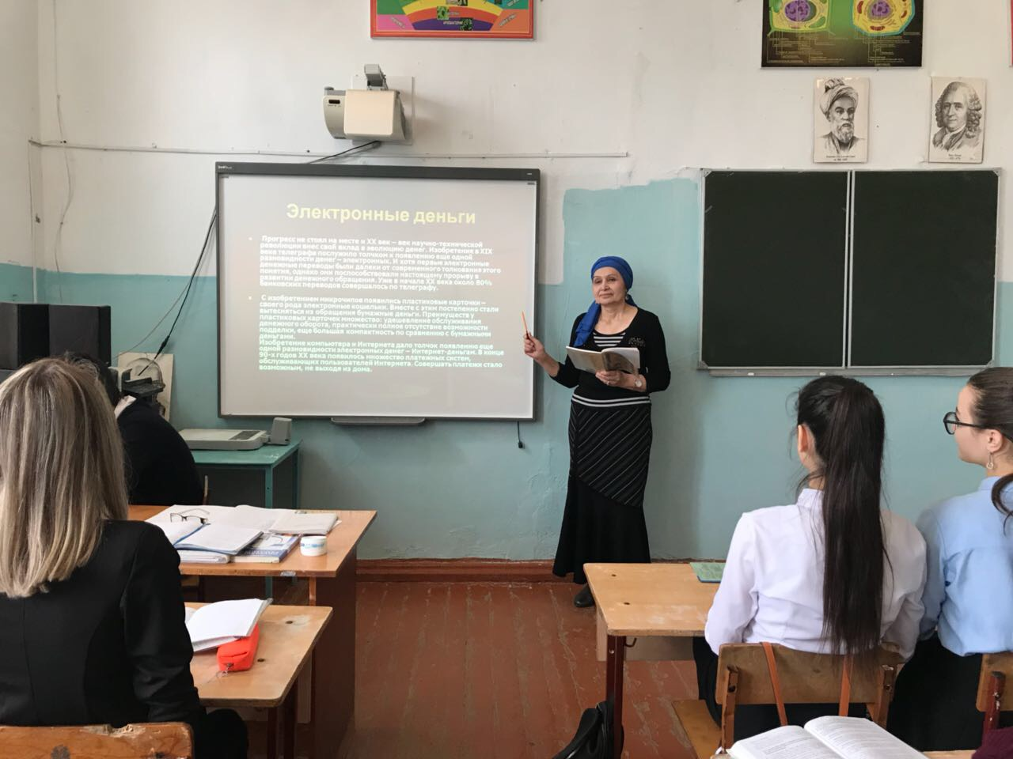 | 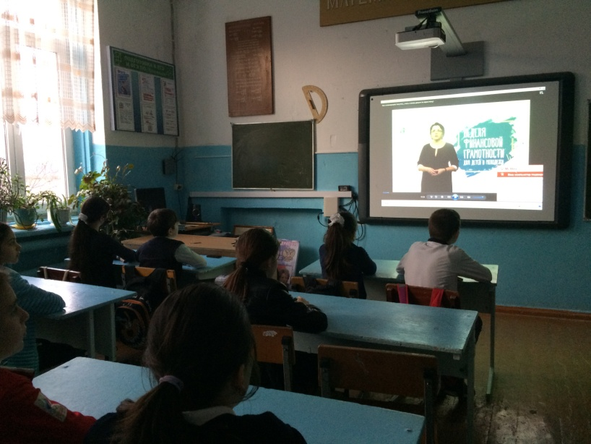

«Пять простых правил», чтобы не иметь проблем с долгами» 5б класс
19.09. 2018
Классный руководитель Халикова М.А.

